4.2 Operazioni di base
4.2.1 Inserire i dati
4.2.1.1 Inserire numeri in una cella
Un foglio di una cartella Excel si compone di righe (ciascuna delle quali è rappresentata da un numero) e di colonne (ciascuna delle quali è rappresentata da una lettera)
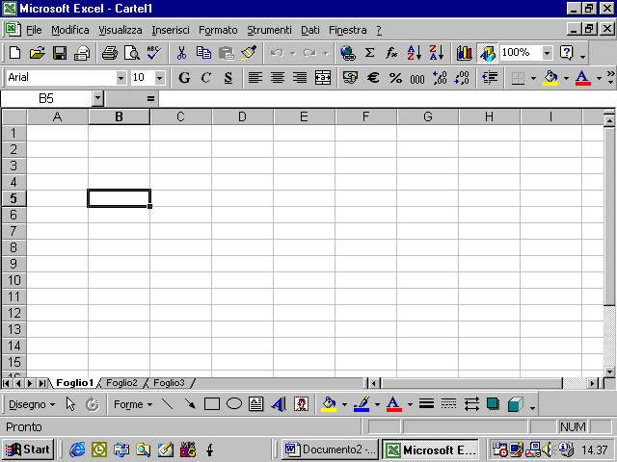
per esempio la cella evidenziata in figura è la cella B5, poiché appartiene alla colonna B e alla riga 5. Una volta che avete cliccato su una cella potete inserirvi numeri da tastiera.
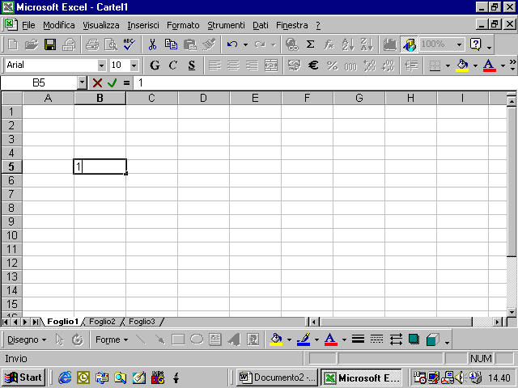
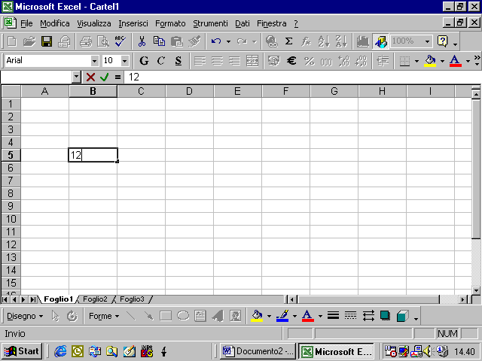
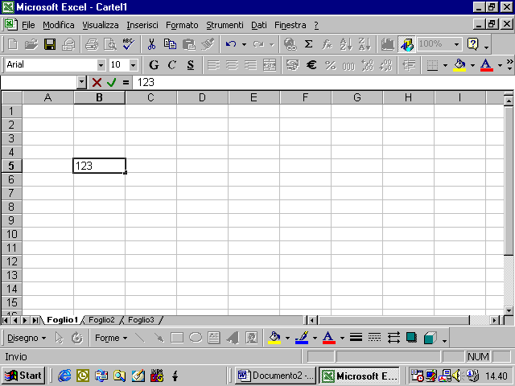
quando avete terminato l’immissione del numero premete il tasto Invio della tastiera
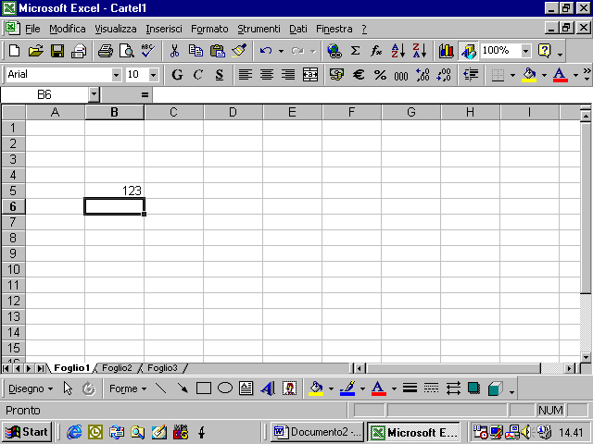
4.2.1.2 inserire un testo in una cella
la procedura è del tutto identica
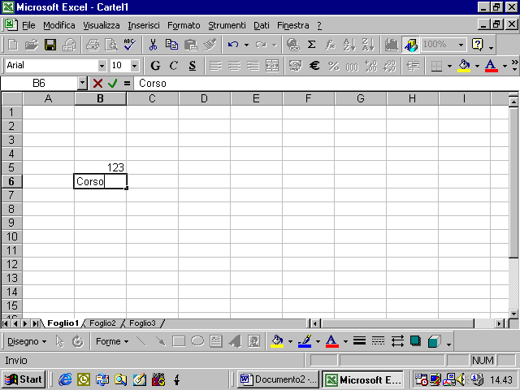
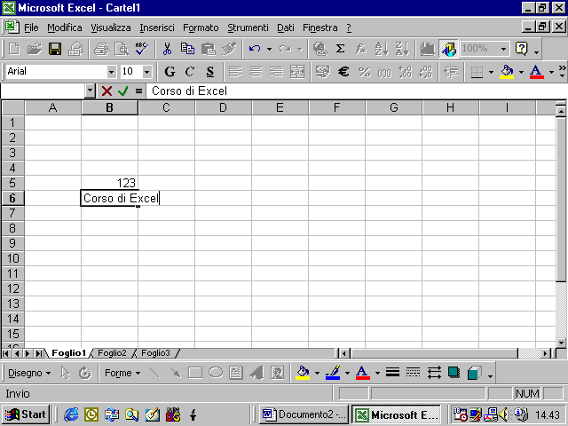
Notate che se il testo è troppo grande esso si estende coprendo la cella successiva se questa è vuota

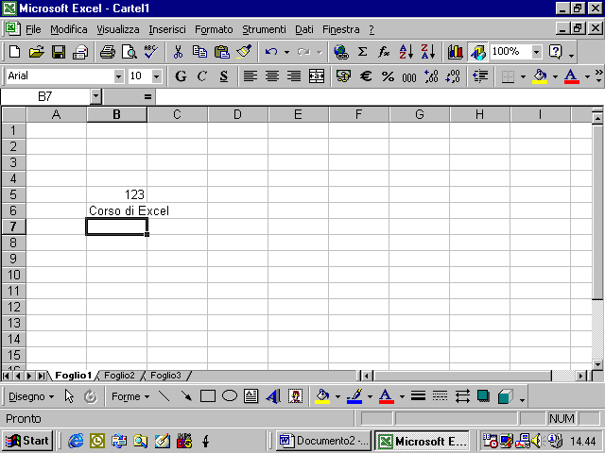
se, però, scrivete qualcosa nella cella successiva, ciò non è più possibile per cui il testo nella cella precedente non appare in tutta la sua lunghezza
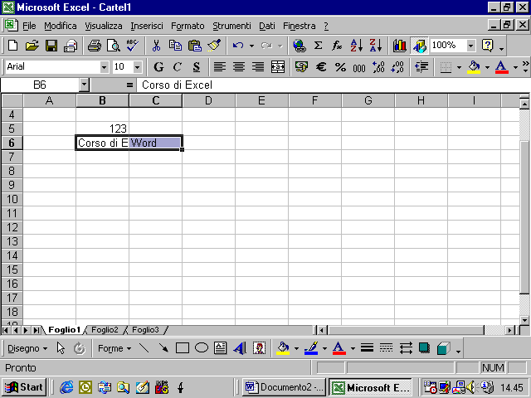
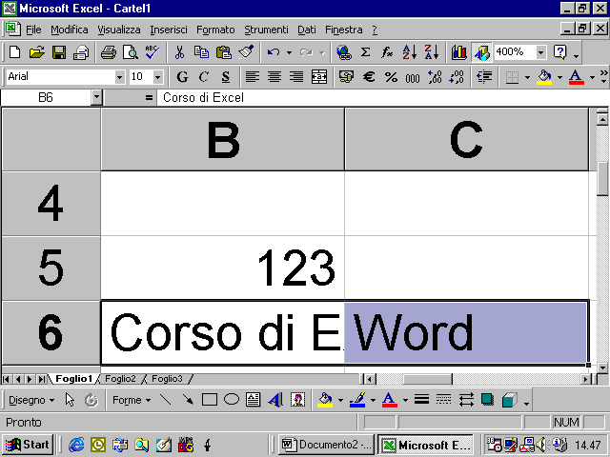
se cliccate con il mouse sulla linea di separazione fra le etichette delle due colonne (dove si trovano le lettere che identificano le colonne) e tenete il tasto sinistro del mouse premuto, potete aumentare la dimensione della colonna di sinistra semplicemente spostandovi verso destra.
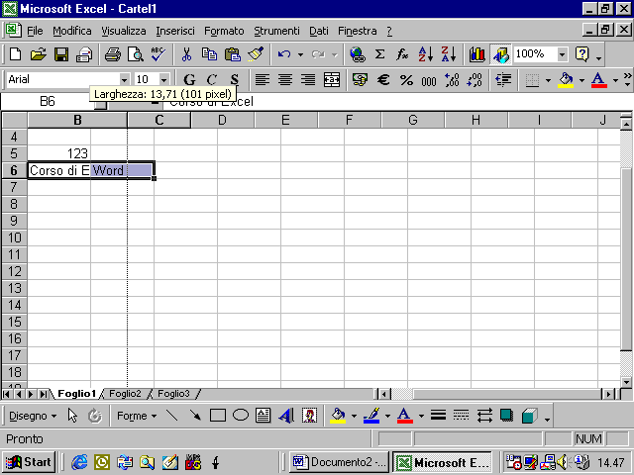
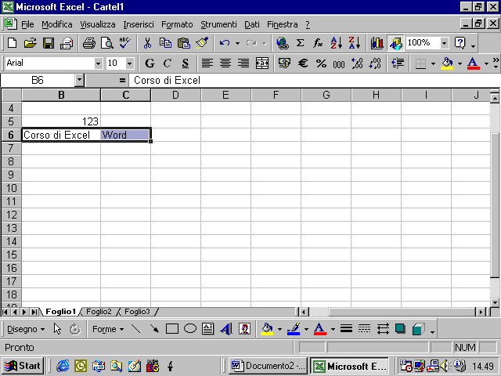
4.2.1.4 Inserire semplici formule in una cella
Vediamo ora come si può utilizzare un foglio elettronico. Supponiamo di voler sommare le bollette che dobbiamo pagare a dicembre ed ottenere il totale da sborsare. Incominciamo a scrivere in alcune celle il tipo di bolletta
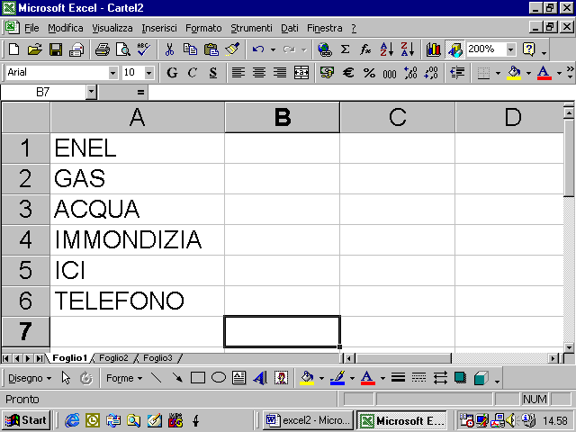
nelle celle corrispondenti della colonna B inseriremo le somme da pagare. A questo punto vorremmo che nella cella B7 comparisse automaticamente la somma delle celle superiori. Questo vuol dire che in B7 non dobbiamo inserire un dato ma una formula. Per far capire al programma che quella cella conterrà una funzione dovete scrivere prima il simbolo di uguale
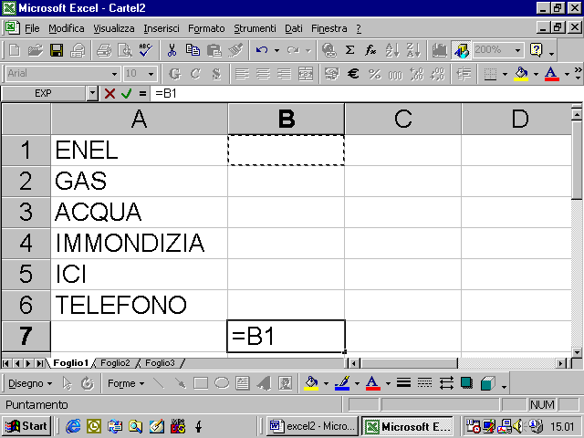
per comporre facilmente la formula ed evitarvi il tedio di dover scrivere da tastiera i nomi delle celle che vengono coinvolte nella formula potete cliccare sulle celle stesse: il loro nome apparirà direttamente nella formula. Nell’esempio di figura abbiamo cliccato sulla cella B1. Da tastiera inseriamo il simbolo del + e così via
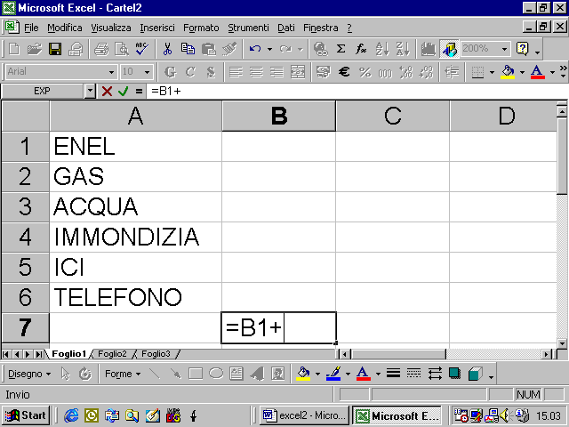
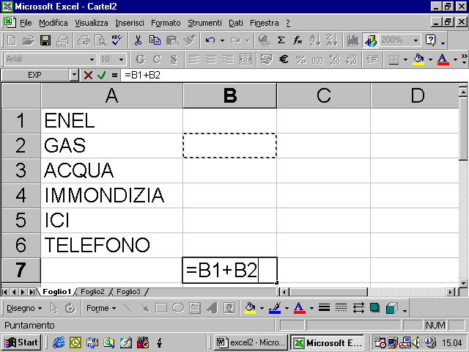
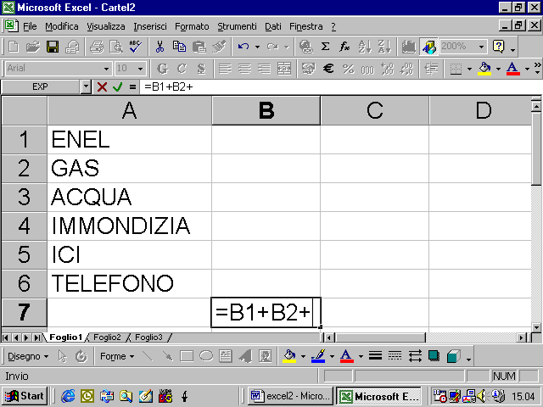
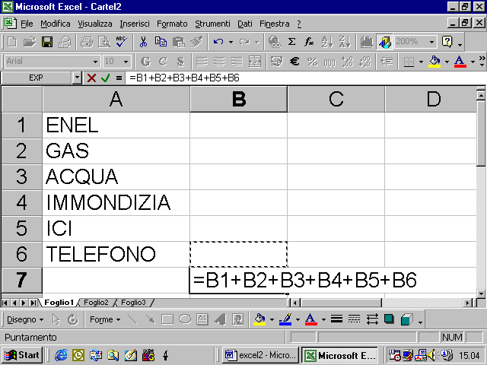
ad operazione terminata, nella cella compare il risultato che, per il momento è nullo. Se clicchiamo sulla cella, nella barra della formula possiamo visionare la formula da noi inserita
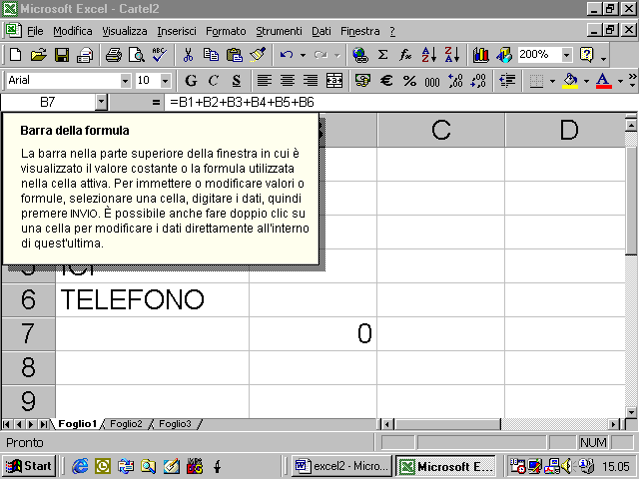
come posiamo vedere dagli esempi seguenti, inserendo i valori delle varie bollette si aggiorna automaticamente il risultato.
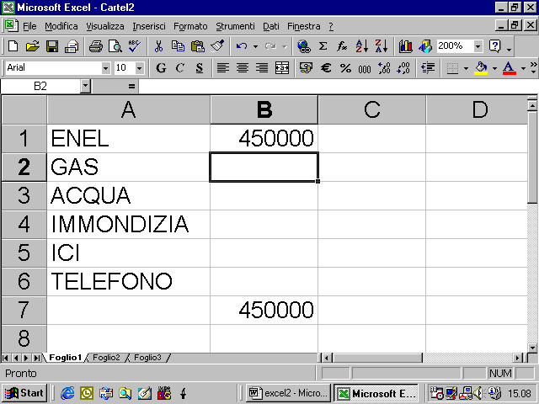
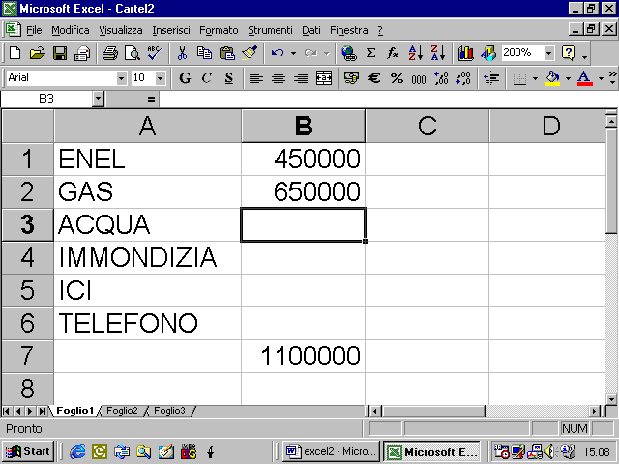
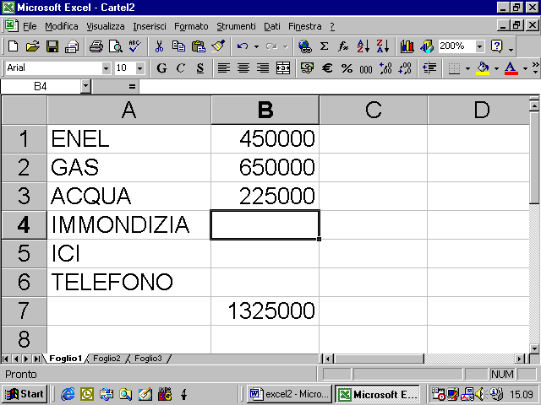
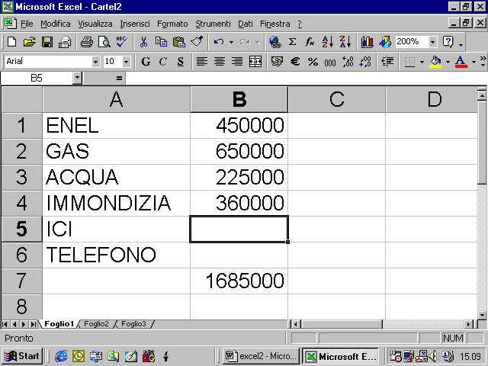
4.2.1.5 Usare il comando “Annulla”
quando si vuole annullare un’operazione fatta basta cliccare sul pulsante “Annulla” della barra degli strumenti Standard
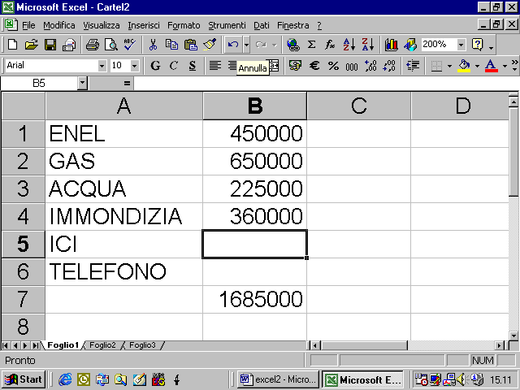
cliccando sul pulsante annullo l’ultima operazione fatta, cliccando ancora annulliamo l’operazione precedente e così via. Se clicchiamo sul pulsantino laterale otteniamo un elenco a discesa di tutte le operazioni che si possono annullare
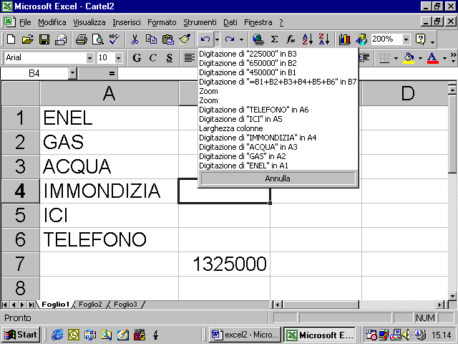
che possiamo selezionare
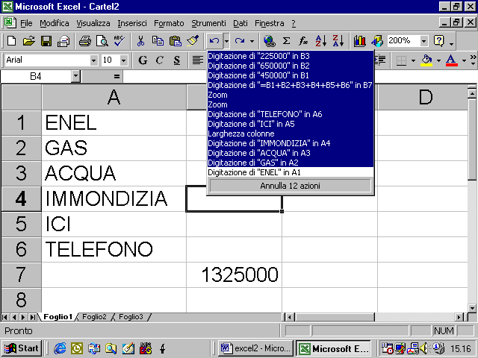
ed annullare
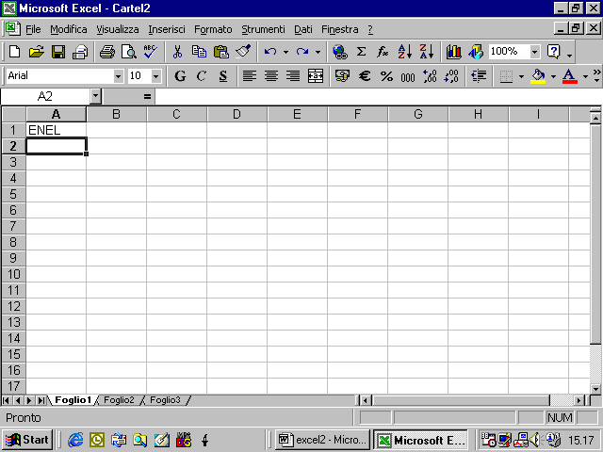
appena annulliamo un’operazione si attiva anche il pulsante ripristina che opera in maniera esattamente opposta ad Annulla
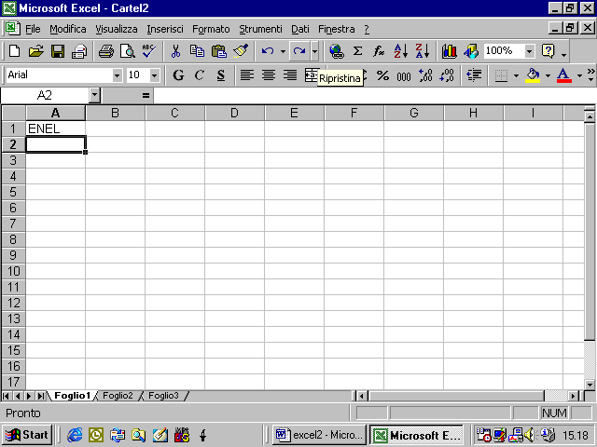
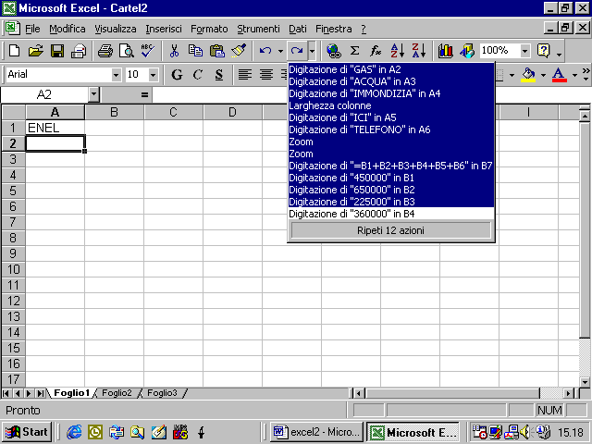
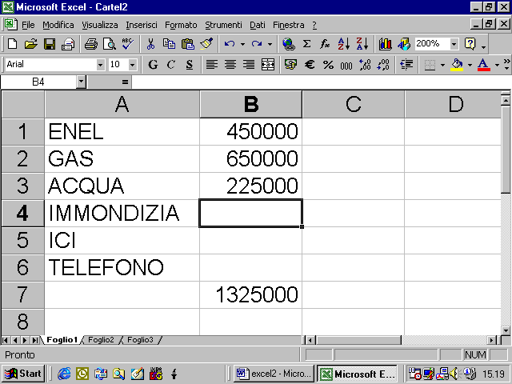
4.2.2 selezionare i dati
4.2.2.1 selezionare una cella o un insieme di celle adiacenti o non adiacenti
per selezionare un gruppo di celle basta cliccare sulla prima cella e muovere il mouse tenendo il tasto sinistro premuto finché cambia colore lo sfondo di tutte le celle che volete selezionare
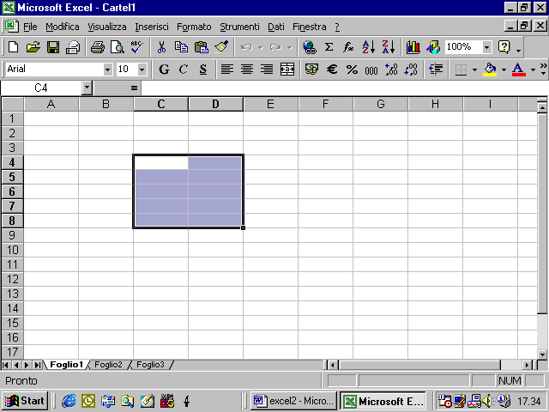
un metodo molto rapido è il seguente. Immaginiamo di voler selezionare le celle comprese nel rettangolo che ha per angolo superiore sinistro la cella B1 e come cella inferiore destra la cella W10. Basta cliccare una volta sulla cella B1
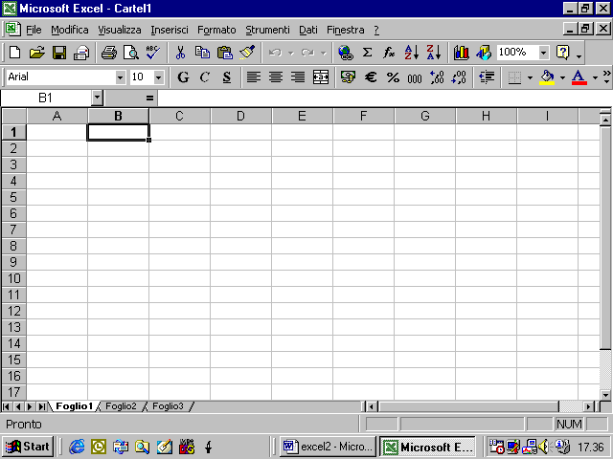
e cliccare subito dopo sulla cella W10, ma tenendo il tasto delle Maiuscole premuto
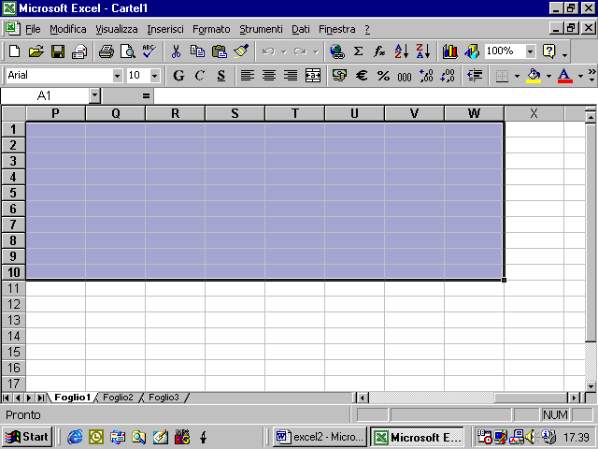
per selezionare gruppi di celle non adiacenti fra di loro si procede nel modo seguente: selezionato il primo gruppo di celle
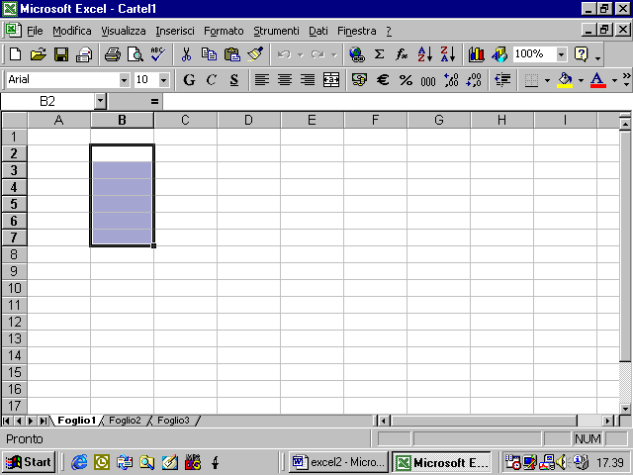
i gruppi successivi non adiacenti si ottengono selezionando con il mouse e tenendo contemporaneamente premuto il tasto Ctrl
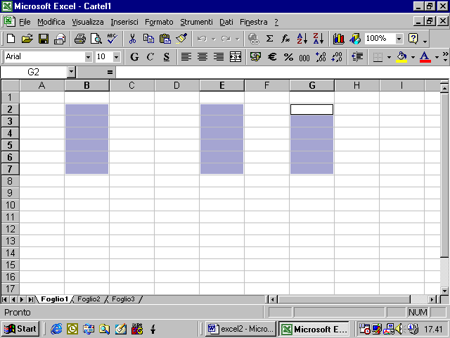
4.2.2.2 selezionare una riga o una colonna. Selezionare un insieme di righe o colonne adiacenti o non adiacenti
per selezionare un’intera riga basta cliccare sull’etichetta che riporta il numero della riga.
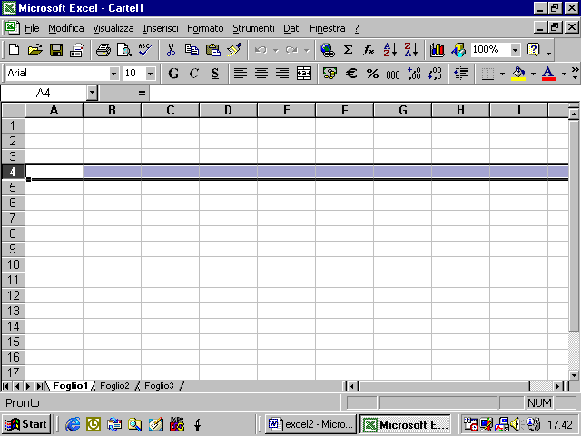
per selezionare un’intera colonna basta cliccare sull’etichetta che porta la lettera indicante la colonna
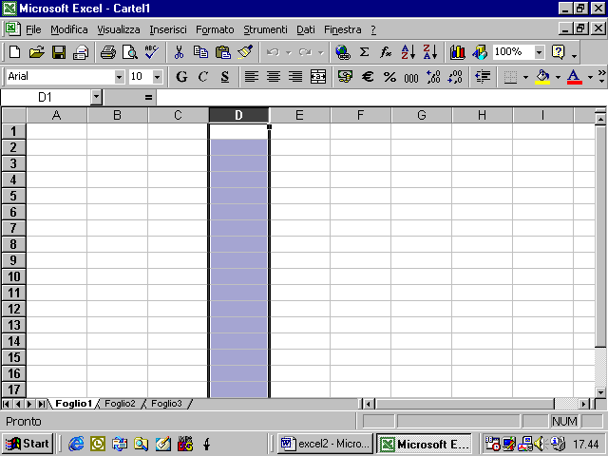
per selezionare più righe o colonne adiacenti basta spostarsi lungo le etichette di riga o colonna tenendo il tasto sinistro del mouse premuto
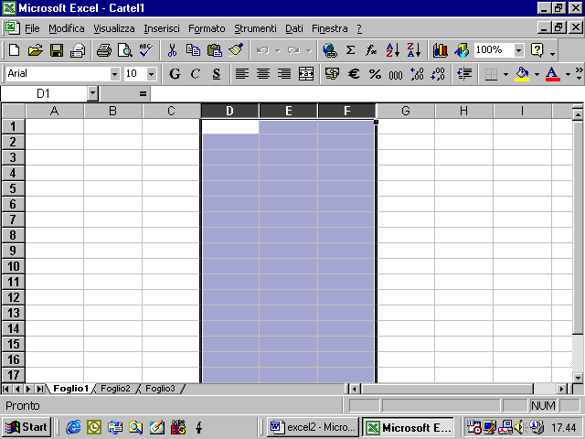
per selezionare colonne o righe non adiacenti si clicca sulle varie etichette tenendo il tasto CTRl premuto
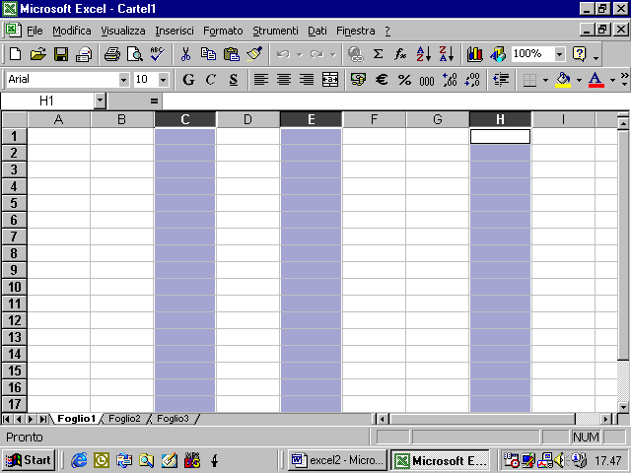
4.2.3 copiare, spostare, cancellare
4.2.3.1 usare la funzione “Copia” e “Incolla” per duplicare il contenuto di una cella in un’altra parte del foglio di lavoro
vogliamo copiare il contenuto della cella B3 nella cella D3.
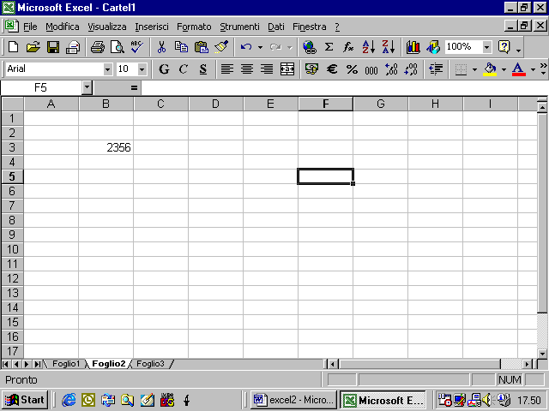
primo modo
clicchiamo sulla cella da copiare, apriamo il menu Modifica e selezioniamo il comando Copia
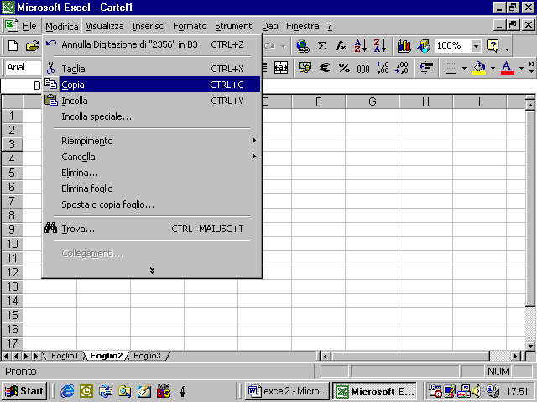
selezioniamo la cella D3, apriamo il menu Modifica e selezioniamo il comando Incolla
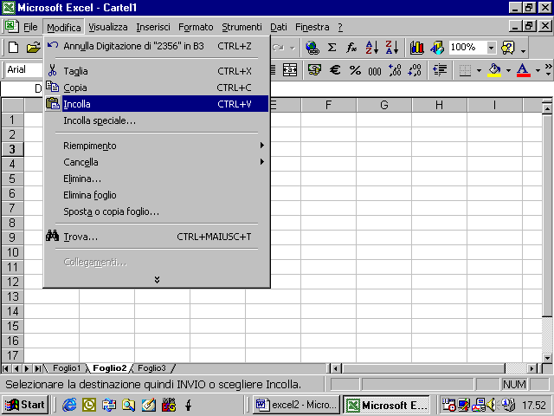
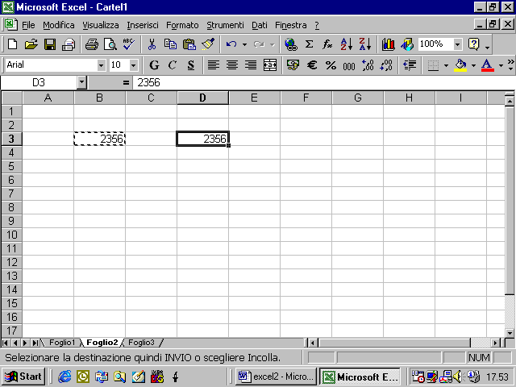
secondo modo
selezioniamo la cella B3, clicchiamo sulla cella con il tasto destro del mouse, appare un menu pop up nel quale possiamo selezionare il comando Copia
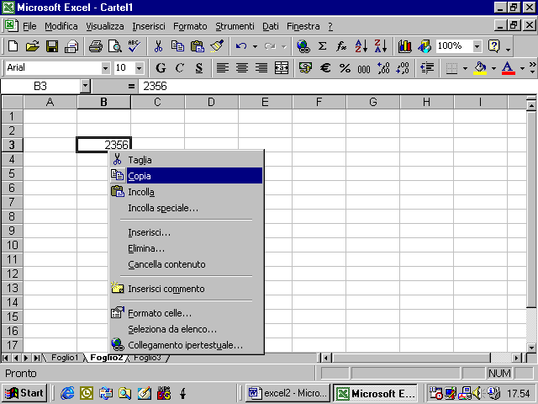
selezioniamo la cella D3, clicchiamo con il tasto destro del mouse e selezioniamo il comando Incolla
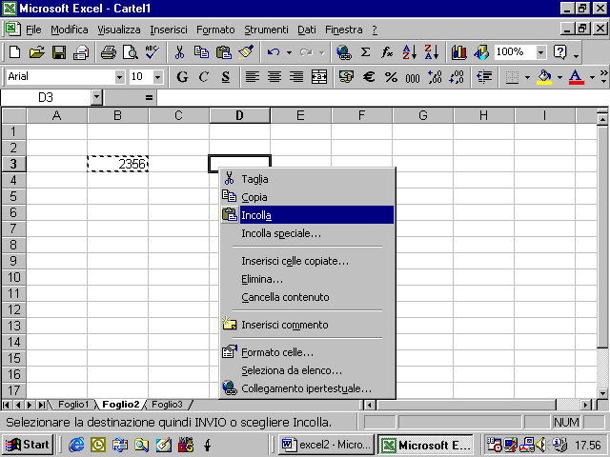
terzo modo
selezionata la cella B3, il comando Copia si può attivare cliccando anche sul pittogramma presente sulla barra degli strumenti standard
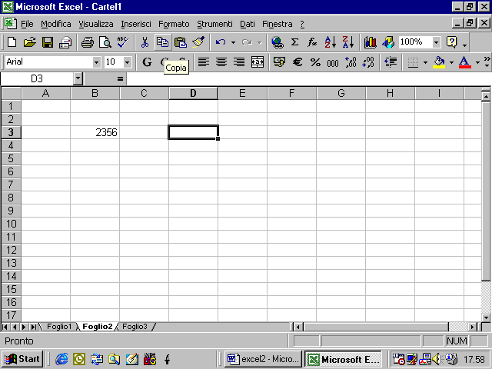
analogamente per il comando Incolla
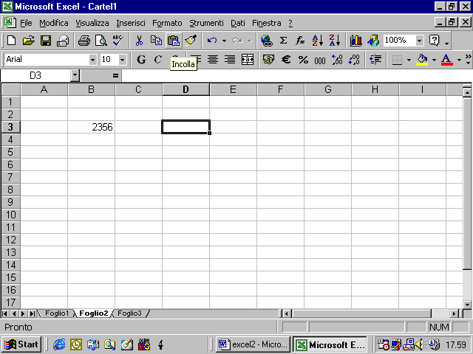
4.2.3.2 Usare le funzioni Taglia e Incolla per spostare il contenuto di una cella dentro il foglio di lavoro
Il comando taglia si può attivare nei tre modi visti per Copia
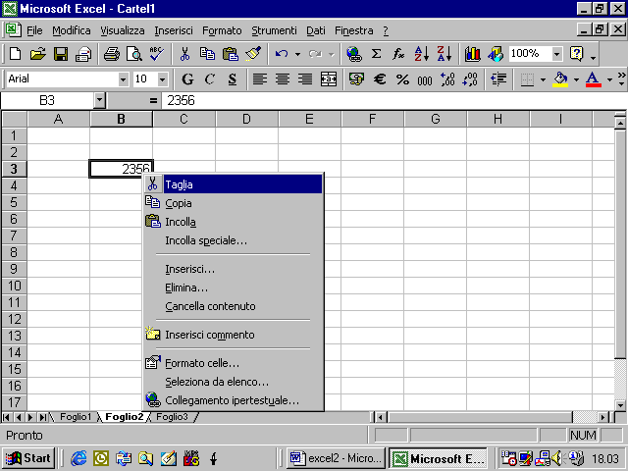
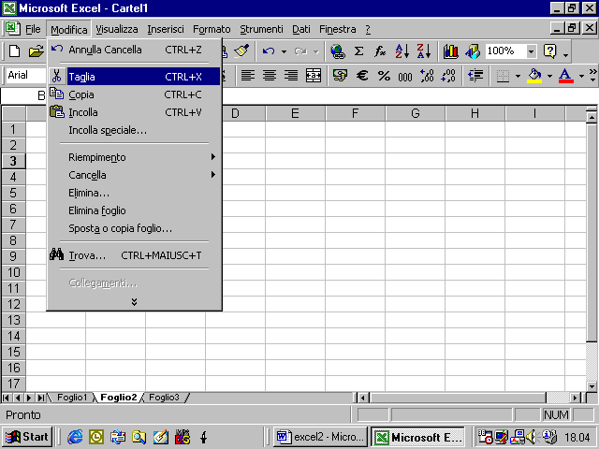
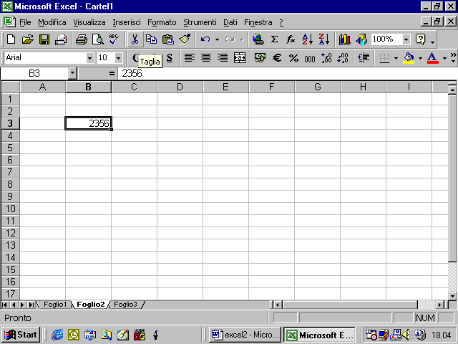
quando si effettua il comando Incolla nella nuova cella, il contenuto della prima cella si sposterà nella seconda
4.2.3.3 spostare il contenuto di una cella tra fogli di lavoro attivi
si selezionano le celle di cui si vuole spostare il contenuto e si attiva il comando Taglia
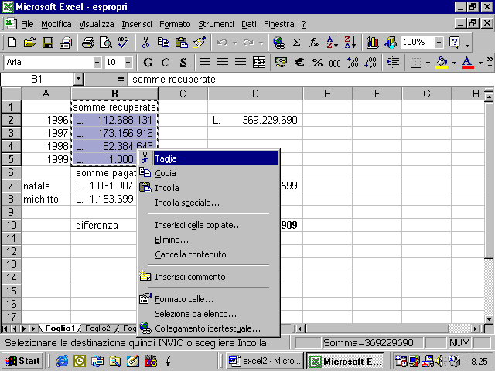
poi si passa al foglio di lavoro di destinazione cliccando sulle linguette nella parte inferiore dello schermo
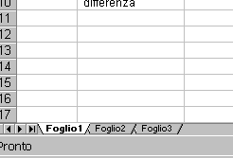
si attiva il comando Incolla
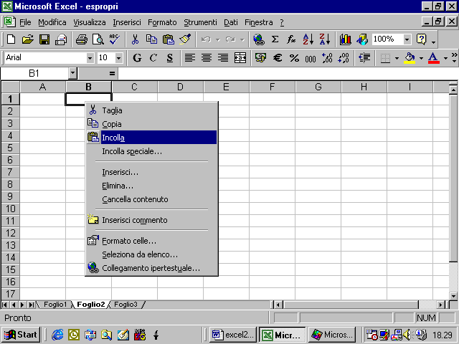
adesso i dati appaiono sul secondo foglio
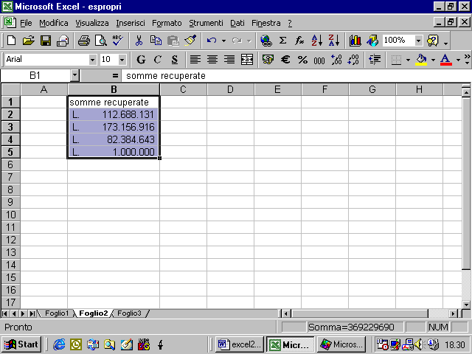
mentre nel foglio origine essi sono scomparsi
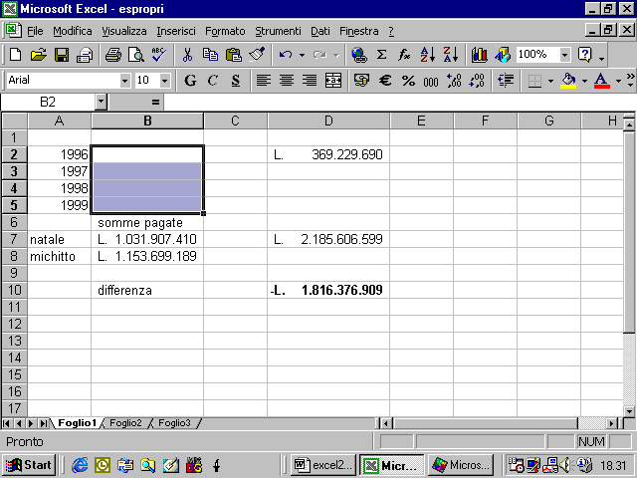
4.2.3.4 spostare il contenuto di una cella tra cartelle attive
non cambia nulla. Bisogna soltanto passare ad una cartella diversa
si seleziona la cartella origine e si tagliano i dati
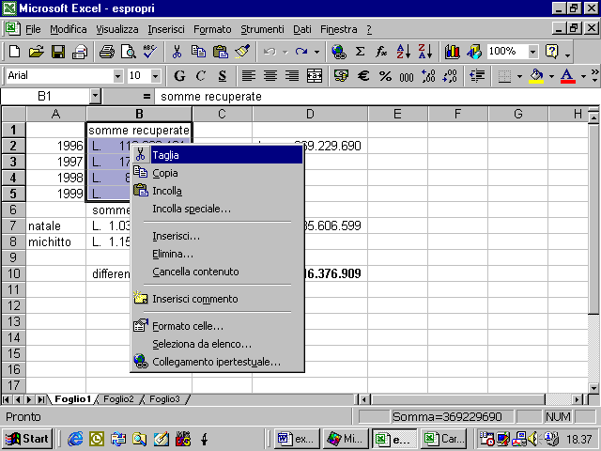
si seleziona la seconda cartella sfruttando i pulsanti presenti sulla barra di Avvio o il menu finestra
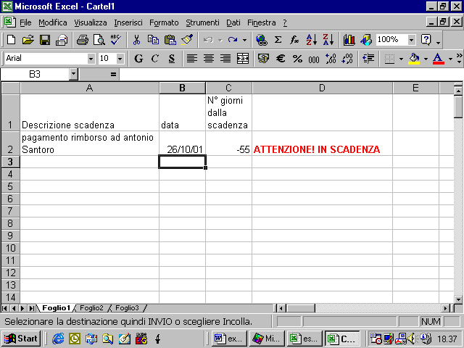
si scegli la prima delle celle in cui incollare i dati e si attiva il comando Incolla
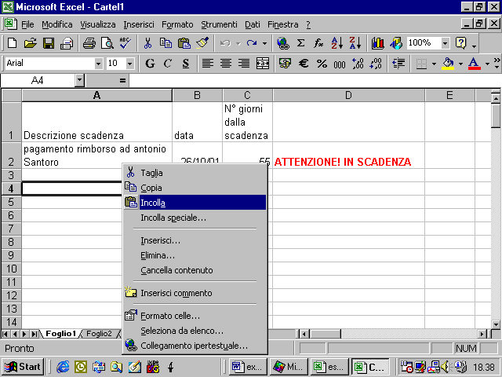
ora i dati compaiono nella nuova cartella
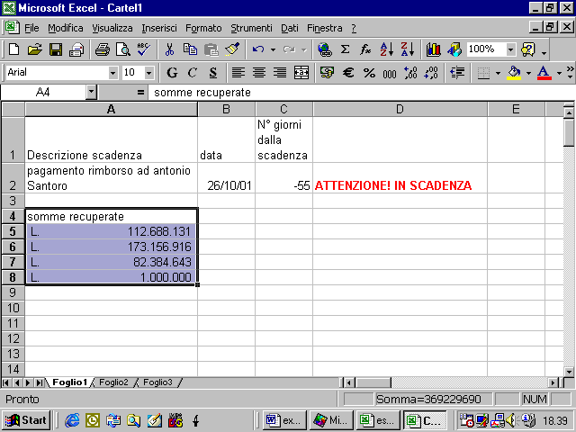
e sono scomparsi nella precedente
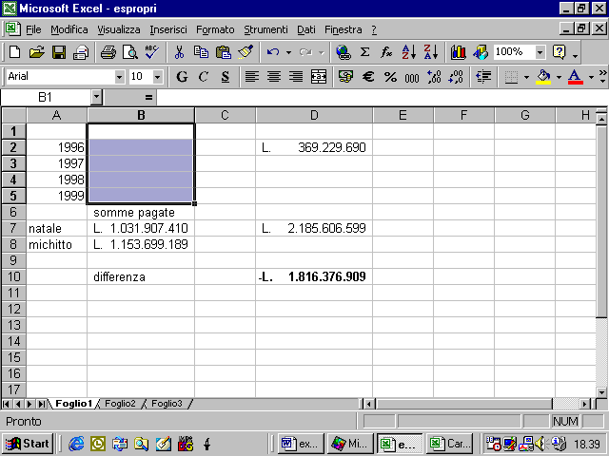
4.2.4 Trovare e sostituire
4.2.4.1 usare il comando Trova per uno specifico contenuto di cella
supponiamo di dover consultare un foglio di lavoro molto ampio. Per navigare in fogli ampi si può utilizzare il comando Trova
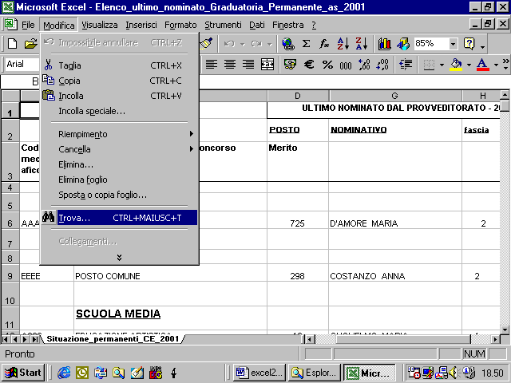
Supponiamo di voler cercare la cella che contiene il dato “Ruggeri Giuseppina”.
Attivando il comando Torva appare una finestra di dialogo in cui scriviamo che la parola da cercare è Ruggieri
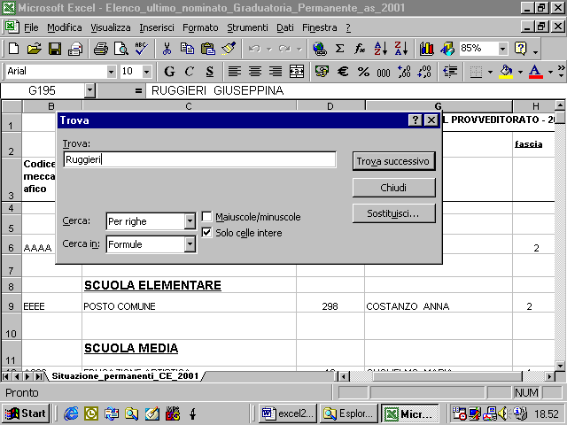
Cliccando sul pulsante Trova successivo , vediamo che il programma si ferma sulla prima cella che contiene un dato di cui Ruggieri sia una parte
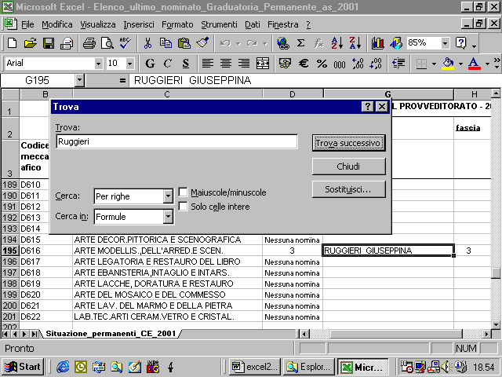
ripetiamo ora la procedura ma assicuriamoci che l’opzione Maiuscole/minuscole sia selezionata
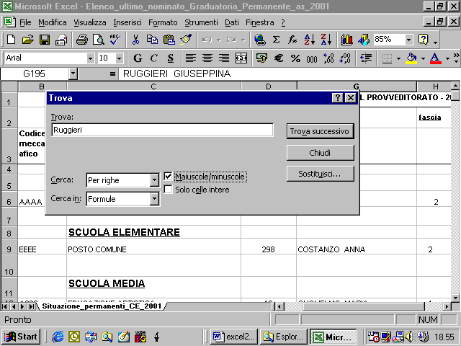
Il programma vi da ora un messaggio di errore
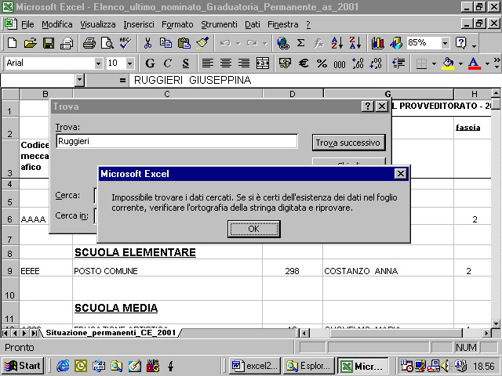
perché quell’opzione significa che il programma distingue fra stringhe scritte in maiuscolo e in minuscolo. Nella cella Ruggieri è scritto tutto maiuscolo mentre la stringa che vogliamo cercare ha solo l’iniziale maiuscola per cui, essendo l’opzione selezionata, per il programma sono diverse.
Stesso risultato se è selezionata l’opzione Celle intere
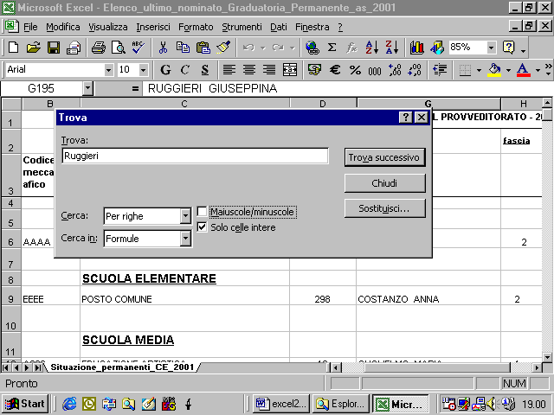
essa presuppone che la cella da cercare contenga solo la stringa Ruggieri , quindi salta la cella RUGGIERI GIUSEPPINA.
4.2.4.2 Usare il comando Sostituisci per uno specifico contenuto di cella
cliccando sul pulsante Sostituisci della finestra relativa al comando Trova si può anche indicare una stringa da sostituire al dato cercato
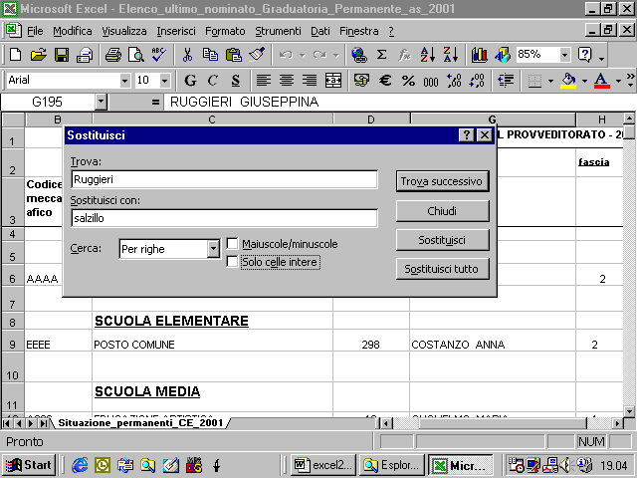
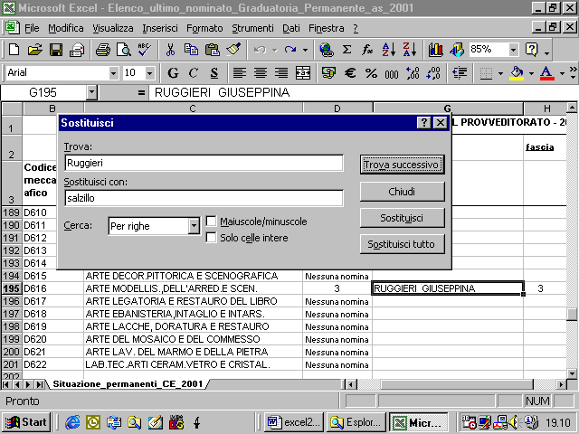
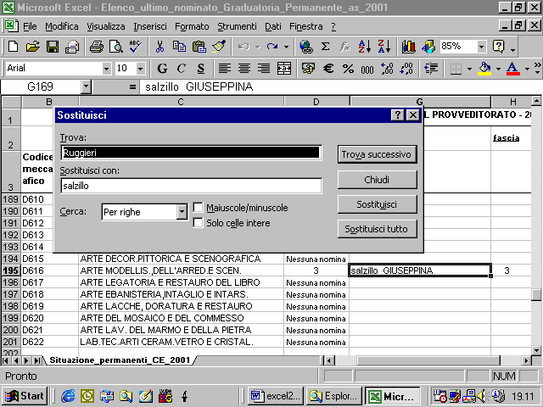
4.2.5 Righe e colonne
4.2.5.1. Inserire righe e colonne
Se si vuole introdurre una colonna fra due colonne già esistenti si procede nel seguente modo: si clicca sulla colonna alla cui sinistra dovrà apparire la colonna nuova
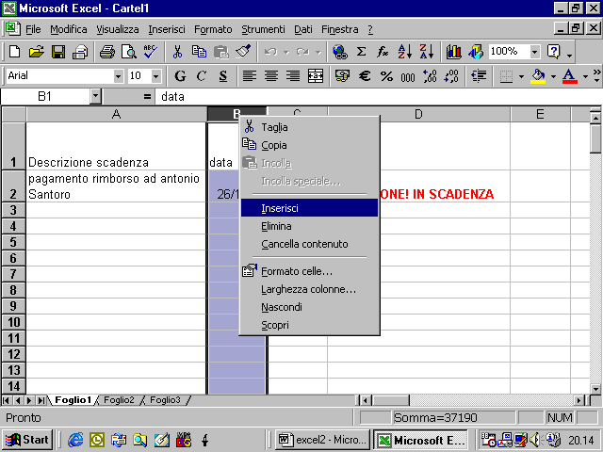
si clicca con il tasto destro e appare un menu pop up nel quale va selezionato il comando Inserisci
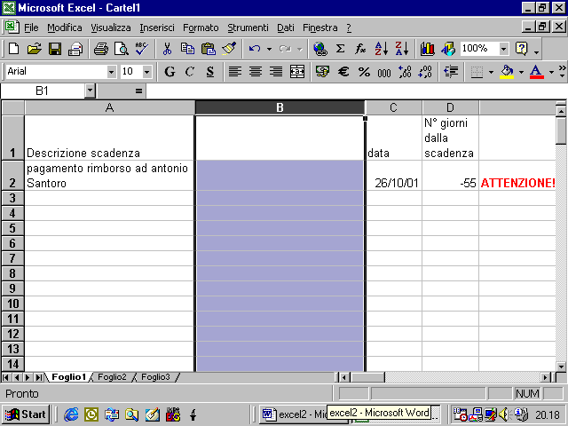
azione analoga per inserire una riga
4.2.5.2 modificare la larghezza delle colonne e l’altezza delle righe
per modificare la larghezza di una colonna si può procedere in due modi diversi.
Nel primo se cliccate con il mouse sulla linea di separazione fra le etichette delle due colonne (dove si trovano le lettere che identificano le colonne) e tenete il tasto sinistro del mouse premuto, potete aumentare la dimensione della colonna di sinistra semplicemente spostandovi verso destra.
nel secondo modo si accede al menu Formato e poi si seleziona il comando Colonna
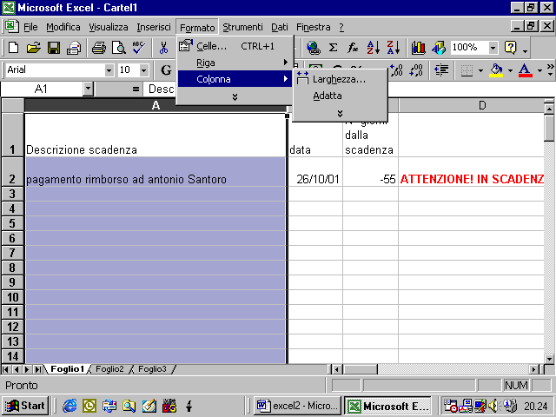
se si seleziona la voce adatta, l’ampiezza della colonna diviene quella minima necessaria per far apparire il dato più lungo in tutta la sua interezza
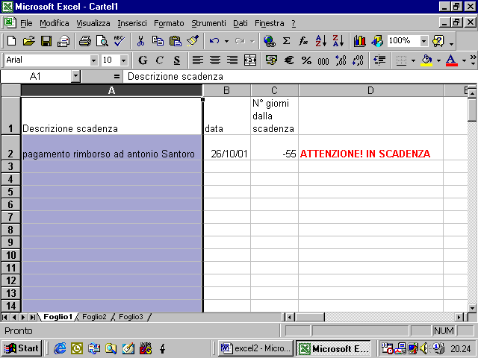
se si seleziona la voce Larghezza appare una finestra di dialogo in cui potete fissare la larghezza della colonna
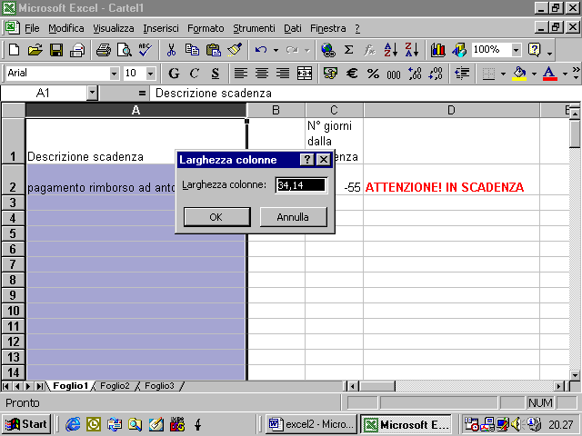
identica è la procedura per le righe
4.2.5.3 Cancellare righe e colonne
per cancellare una riga o colonna essa viene selezionata e poi si accede al menu Modifica e al comando Elimina
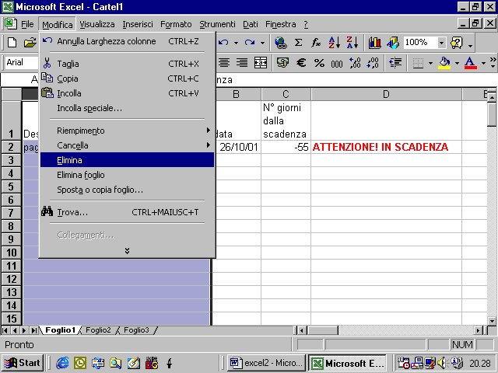
il comando è presente anche nel menu pop up che appare se si clicca con il tasto destro
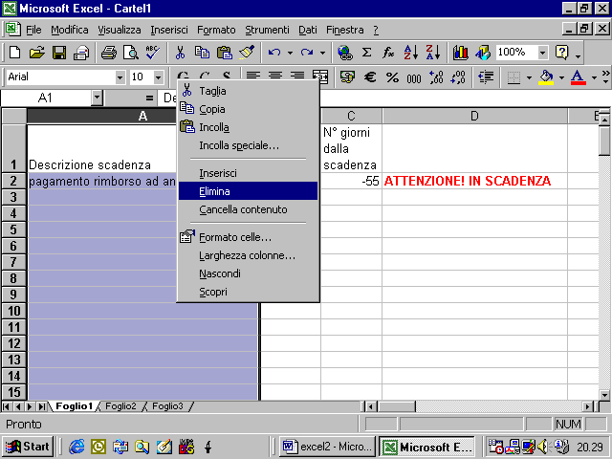
42.6 ORDINARE I DATI
42.6.1 Disporre in ordine numerico crescente o decrescente dati selezionati
se si ha una colonna in cui sono contenuti dati numerici e si vuole disporre tali dati in ordine crescente, basta selezionare la colonna
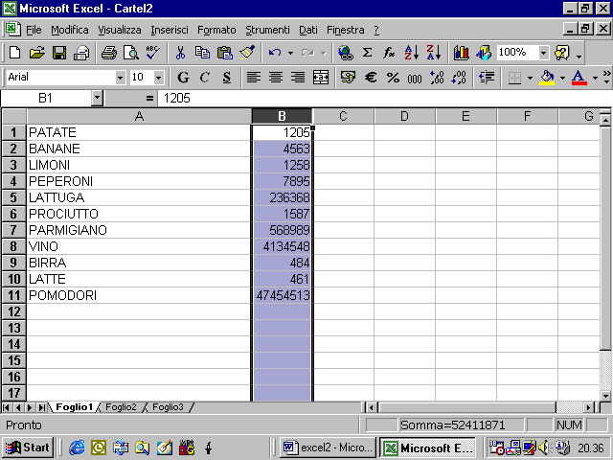
e cliccare sul pulsante Ordinamento crescente
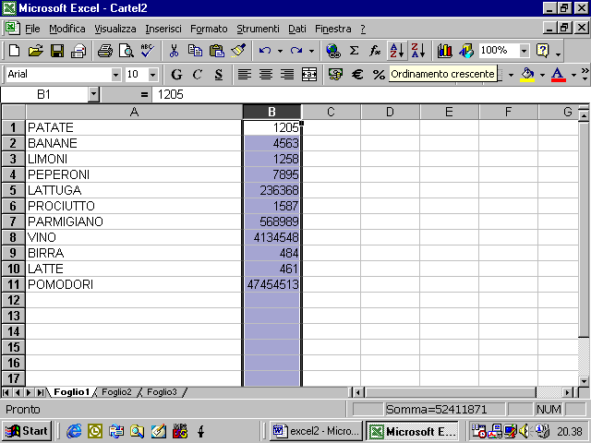
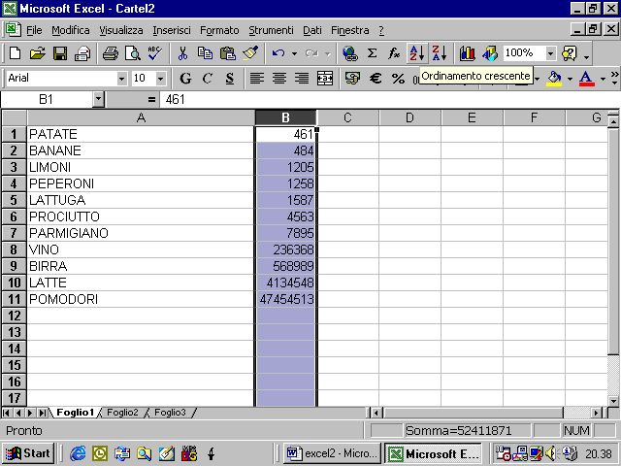
operazione analoga con l’ordinamento decrescente
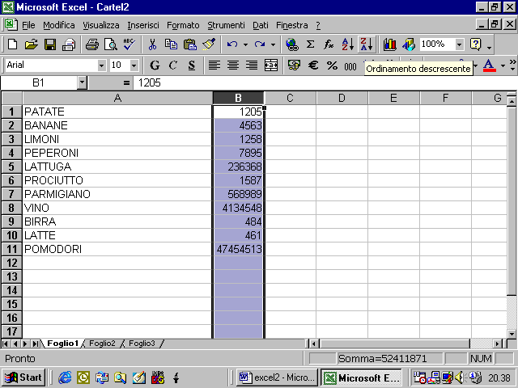
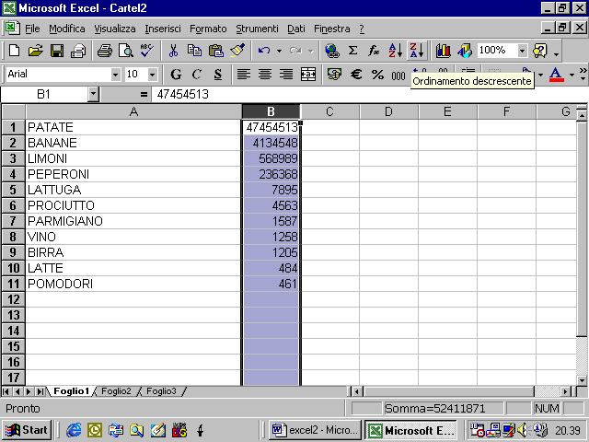
4.2.6.2 Disporre in ordine alfabetico crescente o decrescente dati selezionati
l’operazione è del tutto identica per una colonna di dati costituiti da stringhe
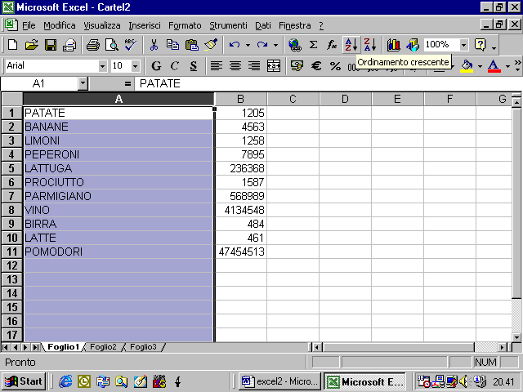
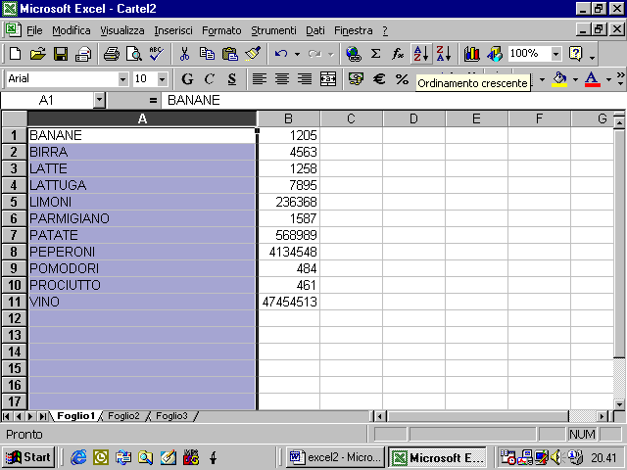
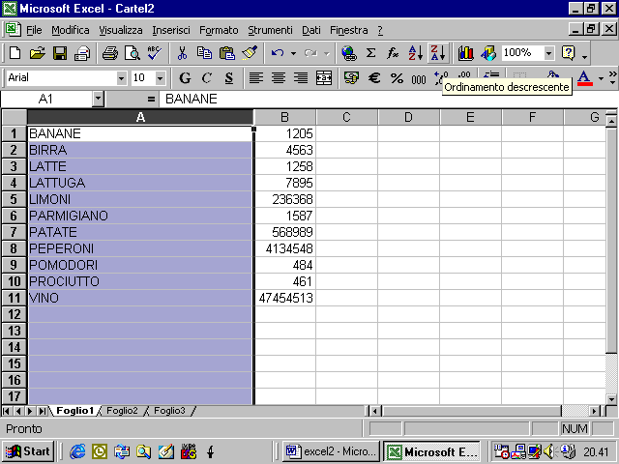
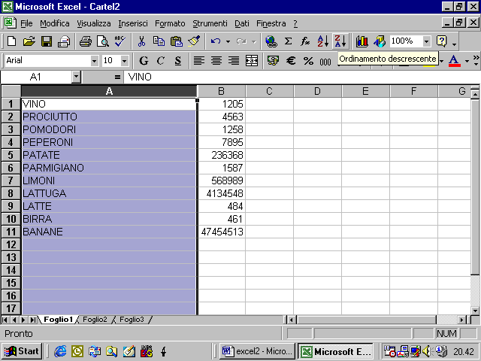
ma che succede se voglio ordinare la prima colonna in ordine alfabetico ed i dati sulla seconda colonna si riferiscono alle voci della prima colonna e quindi desideriamo che cambino di posizione insieme alle voci? Basta selezionare entrambe le colonne
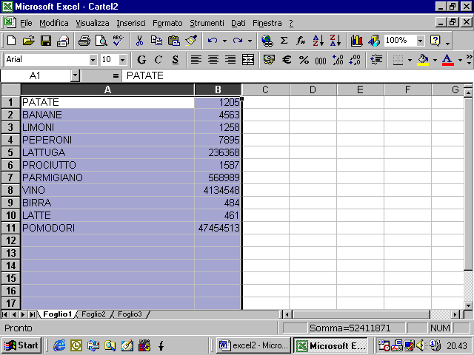
e selezionare il comando Ordina dal menu Dati
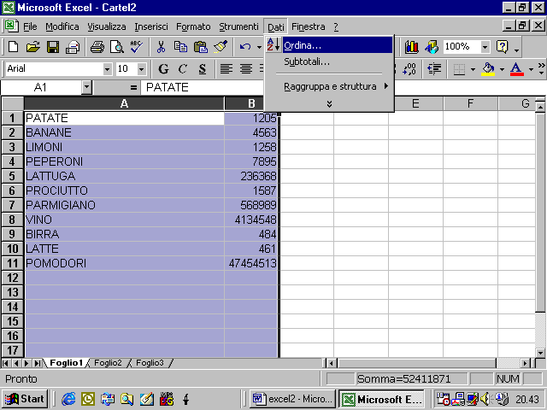
appare una finestra di dialogo
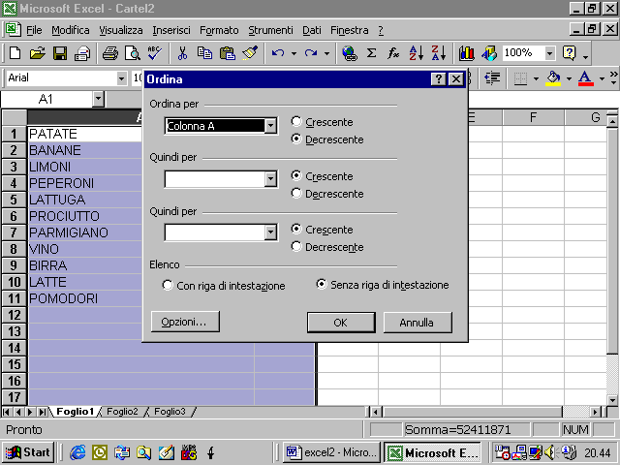
che ci permette di decidere secondo quale colonna effettuare l’ordinamento

